**Een e-mail lezen en schrijven**

**Opdracht**

Lees de e-mail van Arthur en schrijf een antwoord.



**Situatie**

Je hebt een e-mail gekregen van Arthur. Je schrijft een antwoord.

**Ondersteuning**

De informatie / ondersteunende kennis die je kan helpen bij de uitvoering van de taaltaak vind je in je leerwerkboek:

* woordenschat en grammatica: p. 218-219

Gebruik indien nodig een (online)woordenboek.

**Stappenplan**

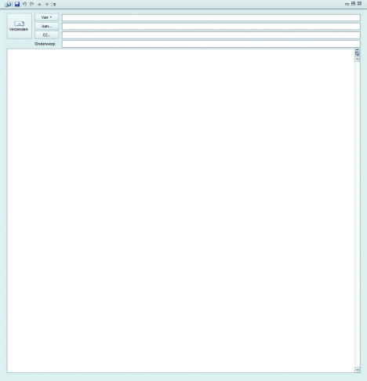

|  |
| --- |
| **Zelfevaluatie**  Ik kon de taaltaak 🞎 alleen.  🞎 met hulp.  🞎 nog niet.  Ik heb voor de taaltaak 🞎 alleen Nederlands gebruikt.  🞎 een beetje  🞎 geen |

**Evaluatie door de leerkracht**

|  |  |  |  |  |  |
| --- | --- | --- | --- | --- | --- |
| **Vaardigheid** | **BC** | **De cursist kan** | **+** | **+/-** | **-** |
|  | NT 016 BC 032 | relevante gegevens selecteren uit informatieve teksten (BESCHRIJVEND). |  |  |  |
| NT 016 BC 033 | alle gegevens begrijpen in een eenvoudige instructie (BESCHRIJVEND). |  |  |  |
|  | NT 016 BC 024 | een korte informatie tekst schrijven (BESCRHIJVEND). |  |  |  |

+ bereikt, +/- gedeeltelijk bereikt, - niet bereikt